|  |  |
| --- | --- |
| **NHÓM 5 – LỚP TOÁN 5** | |
| **Họ và tên giáo viên:**  1. Nguyễn Hồng Tú  2. Nguyễn Thị Khánh Truyền  3. Nguyễn Thị Hữu Tuyền  4. Phan Thị Thùy  5. Đoàn Nguyễn Trúc Linh  6. Huỳnh Thị Ngọc Thủy | **Trường:**  THPT Nguyễn An Ninh  THPT Nguyễn An Ninh  THPT Huỳnh Văn Nghệ  THPT Tây Nam  THPT Tây Nam  THPT Lý Thái Tổ |

**BÀI 26: BIẾN CỐ VÀ ĐỊNH NGHĨA CỔ ĐIỂN CỦA XÁC SUẤT**

Môn học/Hoạt động giáo dục: Toán; lớp: 10

***Thời gian thực hiện: 2 tiết***

**I. MỤC TIÊU DẠY HỌC**

**I.1. Về kiến thức**

* Nhận biết được một số khái niệm về xác suất cổ điển: phép thử ngẫu nhiên; không gian mẫu; biến cố (biến cố là tập con của không gian mẫu); biến cố đối; định nghĩa cổ điển của xác suất; nguyên lí xác suất bé.
* Mô tả được không gian mẫu, biến cố trong một số thí nghiệm đơn giản.
* Mô tả tính chất cơ bản của xác suất.

**I.2. Về năng lực**

- Tư duy và lập luận toán học:

+ Phân tích, so sánh để lựa chọn kết quả thuận lợi cho biến cố trong phép thử.

+ Từ các trường hợp cụ thể, HS khái quát, liên tưởng hình thành các kiến thức về xác suất.

- Mô hình hoá Toán học:

+ Chuyển vấn đề thực tế về bài toán liên quan đến khái niệm xác suất.

+ Sử dụng các kiến thức liên quan đến xác suất để giải bài toán.

+ Từ kết quả bài toán trên, trả lời được vấn đề thực tế ban đầu.

- Giao tiếp toán học: Trình bày, diễn đạt, thảo luận, tranh luận và sử dụng được một cách hợp lí ngôn ngữ toán học kết hợp với ngôn ngữ thông thường để biểu đạt các nội dung liên quan đến xác suất như:

+ Xác định phép thử; không gian mẫu;

+ Tìm số phần tử của không gian mẫu, số phần tử của biến cố.

+ Tính được xác suất của biến cố.

+ Áp dụng nguyên lí xác suất bé vào các bài toán thực tế.

- Sử dụng công cụ và phương tiện học toán:

+ Máy tính cầm tay: tính xác suất của biến cố, tính số phần tử của không gian mẫu, số phần tử của biến cố.

+ Xúc xắc, các thẻ đánh số, đồng xu, .....

+ Điện thoại/laptop: tìm kiếm và trình bày các kiến thức có liên quan đến các hoạt động.

+ Bảng phụ (hoặc máy chiếu): trình bày kết quả hoặc chiếu các mô hình dạy học (xúc xắc, đồng xu, ...).

**I.3. Về phẩm chất**

- Chăm chỉ: Tích cực hoạt động cá nhân, hoạt động nhóm.

- Trung thực: Khách quan, công bằng, đánh giá chính xác bài làm của nhóm mình và nhóm bạn.

- Trách nhiệm: Tự giác hoàn thành công việc mà bản thân được phân công, phối hợp với thành viên trong nhóm để hoàn thành nhiệm vụ.

**II. THIẾT BỊ DẠY HỌC VÀ HỌC LIỆU**

* Máy tính xách tay, máy chiếu, điện thoại thông minh.
* Nội dung trình chiếu trên phần mềm trình chiếu.
* Phiếu học tập, bảng phụ, dụng cụ học tập ứng với mỗi hoạt động.

**III. TIẾN TRÌNH DẠY HỌC**

**1. Hoạt động 1: KHỞI ĐỘNG**

***a) Mục tiêu:*** Gây hứng thú cho học sinh tiếp cận, khám phá kiến thức bài mới.

***b) Nội dung:***

- Giáo viên tổ chức cho học sinh tham gia trò chơi.

- Giáo viên chuẩn bị hai lá thăm (số 1, số 2), một con xúc xắc và hai nhãn ghi yêu cầu tương ứng như sau:

Nhãn A ‘‘Tung con xúc xắc 1 lần được số lớn hơn hoặc bằng 5’’

Nhãn B ‘’Tung con xúc xắc 1 lần được số lẻ ’’

Giáo viên dán hai nhãn lên bảng, sau đó chia lớp thành hai nhóm rồi phổ biến luật chơi.

***Luật chơi***:

Hai nhóm cử nhóm trưởng lên bốc thăm ngẫu nhiên, nhóm chọn được thăm số 1 (gọi là nhóm 1) sẽ được ưu tiên chọn 1 trong 2 nhãn A hoặc B cho đội mình, nhóm còn lại (nhóm 2) sẽ lấy nhãn còn lại. Sau đó mỗi nhóm cử đại diện 10 học sinh ngẫu nhiên để thực hiện tung xúc xắc. Lượt tung xúc xắc đầu tiên là của học sinh nhóm 1, tiếp theo sẽ là học sinh nhóm 2 tung xúc xắc và xen kẽ như vậy cho đến người chơi cuối cùng của nhóm 2 thì kết thúc trò chơi. Nếu thành viên tung xúc xắc ra đúng con số thỏa mãn yêu cầu ghi trên nhãn dán của nhóm mình thì được cộng 1 điểm, ngược lại không được điểm. Kết thúc trò chơi, điểm số nhóm nào cao hơn sẽ là nhóm chiến thắng.

***c) Sản phầm:***

* Học sinh được thư giãn, giải trí trước khi vào bài học mới.
* Kết quả đạt được sau trò chơi.

***d) Tổ chức thực hiện:***

|  |  |
| --- | --- |
| ***Chuyển giao*** | - Giáo viên phổ biến luật chơi cho học sinh. |
| ***Thực hiện*** | - Học sinh thực hiện nhiệm vụ theo nhóm.  - Giáo viên theo dõi, quan sát, ghi lại kết quả của hai nhóm. |
| ***Báo cáo thảo luận*** | - Khi trò chơi kết thúc, giáo viên đặt câu hỏi cho các nhóm như sau:  + Câu hỏi cho nhóm 1: Sự lựa chọn nhãn của nhóm là ngẫu nhiên hay có lí do?  + Câu hỏi cho nhóm 2: Nếu được chọn nhãn trước, nhóm em sẽ chọn nhãn nào? Các em có đồng ý với câu trả lời của nhóm 1 không?  - Các nhóm trao đổi, thảo luận, giáo viên ghi nhận câu trả lời của học sinh. |

|  |  |
| --- | --- |
| ***Đánh giá, nhận xét, tổng hợp*** | - Giáo viên cho các nhóm nhận xét chéo.  - Giáo viên yêu cầu học sinh liệt kê các khả năng có thể xảy ra của mỗi nhãn và so sánh xem yêu cầu của nhãn nào có nhiều khả năng xảy ra hơn.  - Giáo viên nhận xét và chính xác hóa kiến thức:  + Hành động tung xúc xắc: ***phép thử ngẫu nhiên.***  + Tất cả các khả năng có thể xảy ra khi tung xúc xắc: ***Không gian mẫu***  + ***Biến cố A*** ‘‘Tung con xúc xắc 1 lần được số lớn hơn hoặc bằng 5’’  + ***Biến cố B*** ‘’Tung con xúc xắc 1 lần được số lẻ ’’  - Giáo viên dẫn dắt giới thiệu định nghĩa xác suất.  - Giáo viên tổng kết trò chơi và trao thưởng cho đội chiến thắng và các cá nhân có câu trả lời đúng trong quá trình thảo luận. |

**2. Hoạt động 2: HÌNH THÀNH KIẾN THỨC MỚI**

**Hoạt động 2.1. Hình thành khái niệm biến cố và các khái niệm liên quan**

***a) Mục tiêu:*** Học sinh biết nhận biết được khái niệm: phép thử ngẫu nhiên; không gian mẫu; biến cố

***b) Nội dung:***

- Giáo viên yêu cầu học sinh làm việc nhóm (2 nhóm). HS đọc tình huống mở đầu và thực hiện yêu cầu. Nhóm nào chiến thắng thì nhận quà.

- GV đưa ra định nghĩa phép thử ngẫu nhiên; không gian mẫu; biến cố.

- HĐ vận dụng khái niệm của phép thử ngẫu nhiên; không gian mẫu; biến cố: HS thực hiện VD1, VD2 theo 4 nhóm.

**VD1:** Một tổ của lớp 10.1 chỉ có ba học sinh nữ là Hương, Hồng, Dung và bốn học sinh nam là Sơn, Tùng, Hoàng, Tiến. Giáo viên chọn ngẫu nhiên một học sinh trong các học sinh đó để làm MC chương trình văn nghệ của lớp. Yêu cầu:

a) Nêu tên phép thử ngẫu nhiên được đề cập trong ví dụ.

b) Mô tả không gian mẫu của phép thử.

c) Mô tả biến cố A: “Học sinh được chọn là nam”.

**VD2:** Trở lại VD1, hãy:

a) Liệt kê các kết quả thuận lợi cho biến cố B: “Học sinh được chọn có tên là Lan”?

b) Liệt kê các kết quả thuận lợi cho biến cố C: “Học sinh được chọn không phải là nam”? Nhận xét mối liên hệ giữa hai biến cố A và C.

- GV đưa ra khái niệm biến cố không thể, biến cố đối.

***c) Sản phẩm:***

- Lời giải của 2 nhóm ở tình huống mở đầu:

+ Câu trả lời của nhóm 1: nhãn A chỉ có 2 khả năng xảy ra là gieo được mặt 5 và 6; nhãn B có 3 khả năng xảy ra là gieo được mặt 1, 3 và 5 nên chọn nhãn B có cơ hội thắng cao hơn.

+ Câu trả lời của nhóm 2: Cũng chọn nhãn B như nhóm 1.

- Giáo viên thể chế hóa các khái niệm: phép thử ngẫu nhiên, không gian mẫu, biến cố.

|  |
| --- |
| ***I. Khái niệm:*** |

**Lời giải của 4 nhóm ở VD1, VD2:**

VD1:

a) Phép thử T: “Chọn một học sinh trong bảy học sinh”.

b) Không gian mẫu $Ω=\left\{Hương, H\grave{ô}ng, Dung, Sơn, Tùng, Hoàng, Tiến\right\}$.

c) $A=\left\{Sơn, Tùng, Hoàng, Tiến\right\}$

VD2:

a) $B=ϕ$

b)

- Giáo viên thể chế hóa khái niệm biến cố chắc chắn, biến cố không thể, biến cố đối.



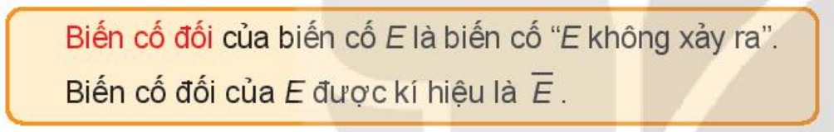

***d) Tổ chức thực hiện:***

|  |  |
| --- | --- |
| ***Chuyển giao*** | - Giáo viên triển khai nhiệm vụ cho học sinh |
| ***Thực hiện*** | - Học sinh thực hiện nhiệm vụ theo nhóm  - Giáo viên theo dõi, hỗ trợ, hướng dẫn khi cần thiết |
| ***Báo cáo thảo luận*** | - Giáo viên gọi một học sinh đại diện cho nhóm báo cáo kết quả nhiệm vụ. |
| ***Đánh giá, nhận xét, tổng hợp*** | - Giáo viên cho các HS còn lại nêu nhận xét, đánh giá.  - Giáo viên nhận xét và chính xác hóa kiến thức. |

|  |  |  |  |
| --- | --- | --- | --- |
| **Tiêu chí Đánh giá kết quả HĐ nhóm ....** | | Có | Không |
| Hoạt động sôi nổi, tích cực | |  |  |
| Tất cả các thành viên đều tham gia thảo luận | |  |  |
| Nộp bài đúng thời gian | |  |  |
| VD1 | Nêu đúng tên phép thử (ngắn gọn, đầy đủ) |  |  |
| Mô tả đúng không gian mẫu |  |  |
| Mô tả đúng biến cố A |  |  |
| VD2 | Mô tả đúng biến cố B |  |  |
| Mô tả đúng biến cố C |  |  |
| Nhận biết được mối liên hệ giữa hai biến cố A và C |  |  |

**Hoạt động 2.2. Hình thành định nghĩa cổ điển xác suất của biến cố.**

***a) Mục tiêu:*** Học sinh nhận biết được định nghĩa cổ điển xác suất của biến cố, vận dụng được công thức tính xác suất của biến cố vào một số tình huống đơn giản.

***b) Nội dung:***

- Yêu cầu học sinh thảo luận 4 nhóm học sinh thực hiện phiếu học tập số 1 và phiếu học tập số 2.

|  |
| --- |
| **PHIẾU HỌC TẬP SỐ 1**  Một hộp chứa 12 tấm thẻ được đánh số 1; 2; 3; 4; 5; 6; 7; 8; 9; 10; 11; 12. Rút ngẫu nhiên từ hộp đó một tấm thẻ.  a) Mô tả không gian mẫu $Ω$.  Các kết quả có thể có đồng khả năng không? Có bao nhiêu kết quả như thế?  b) Xét biến cố D: “rút được thẻ có ghi số chia hết cho 4”. Biến cố D có bao nhiêu kết quả thuận lợi?  Làm sao biết được khả năng xảy ra của biến cố D có cao không? (giả sử khả năng xảy ra trên 50% được gọi là khả năng cao) |

- GV thể chế hóa khái niệm xác suất cổ điển của biến cố.

- Hoạt động vận dụng định nghĩa xác suất cổ điển của biến cố vào tình huống thực tế:

**PHIẾU HỌC TẬP SỐ 2**

Có hai túi I màu xanh lá và II màu cam chứa các tấm thẻ được đánh số. Túi I: {1;2;3;4;5}, túi II: {1;2;3;4}. Rút ngẫu nhiên một tấm thẻ từ mỗi túi I và II.

a) Hãy điền vào các ô trống sau đây để liệt kê tất cả các kết quả có thể xảy ra của phép thử trên.

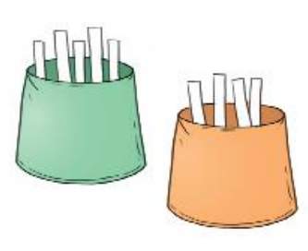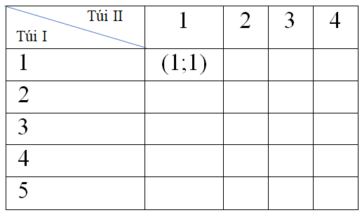

b) Tính xác suất để tổng hai số trên hai tấm thẻ lớn hơn 6.

***c) Sản phẩm***

**PHIẾU HỌC TẬP SỐ 1**

a) $Ω=\left\{1; 2; 3; 4; 5; 6; 7; 8; 9; 10; 11; 12\right\}$.

Các kết quả đồng khả năng xảy ra.

Có 12 kết quả.

b) $D=\left\{4;8;12\right\}$. Có 3 kết quả như thế.

Tỉ lệ xuất hiện của biến cố D là: $\frac{3}{12}.100\%=\frac{1}{4}=25\%$ nên khả năng xảy ra biến cố D là thấp.

- Giáo viên thể chế hóa khái niệm xác suất của biến cố và cho học sinh nhận xét tính chất.

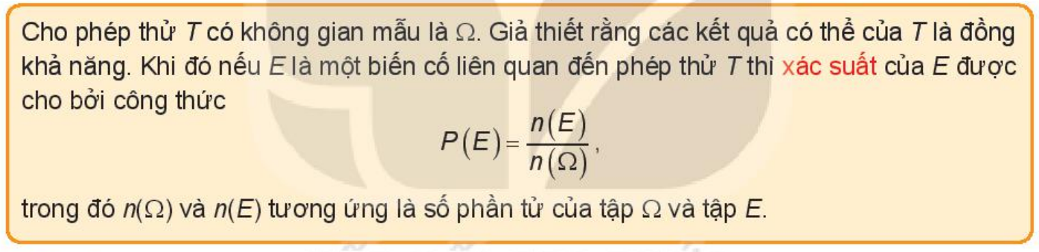

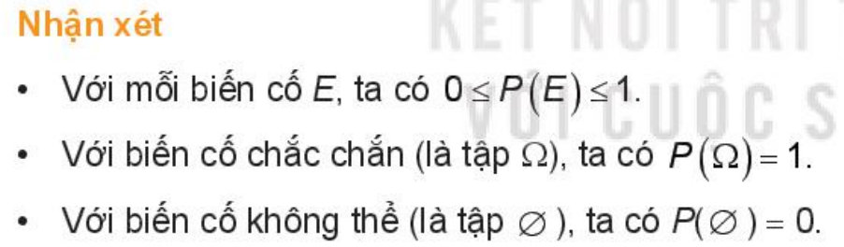

**PHIẾU HỌC TẬP SỐ 2**

a) Điền vào chỗ trống

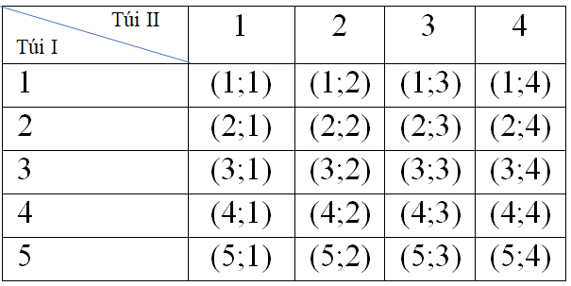

b) $n\left(Ω\right)=20$

Gọi A: “tổng hai số trên hai tấm thẻ lớn hơn 6”. Ta có A={(3;4),(4;3),(4;4),(5;2),(5;3),(5;4)} nên $n\left(A\right)=6$.

$$p\left(A\right)=\frac{n\left(A\right)}{n\left(Ω\right)}=\frac{6}{20}=\frac{3}{10}$$

***d) Tổ chức thực hiện:***

**- Phiếu học tập số 1**

|  |  |
| --- | --- |
| ***Chuyển giao*** | - Giáo viên triển khai nhiệm vụ Phiếu học tập số 1 cho học sinh |
| ***Thực hiện*** | - Học sinh nhận biết được phép thử là ngẫu nhiên và mô tả được không gian mẫu, biến cố và số phần tử của không gian mẫu, số kết quả thuận lợi của biến cố.  - Học sinh dùng tỉ lệ phần trăm để tính khả năng xuất hiện của biến cố.  - Giáo viên theo dõi, hỗ trợ, hướng dẫn khi cần thiết. |
| ***Báo cáo thảo luận*** | - Giáo viên gọi 1 học sinh đại diện cho 1 nhóm bất kì báo cáo kết quả thảo luận. |
| ***Đánh giá, nhận xét, tổng hợp*** | - GV cho các nhóm còn lại nêu nhận xét, bổ sung (nếu có).  - Giáo viên nhận xét và thể chế hóa khái niệm xác suất của biến cố. |

**- Phiếu học tập số 2**

|  |  |
| --- | --- |
| ***Chuyển giao*** | - Giáo viên triển khai nhiệm vụ Phiếu học tập số 2 cho học sinh |
| ***Thực hiện*** | - Học sinh nhận biết được phép thử là ngẫu nhiên và mô tả được không gian mẫu, biến cố và số phần tử của không gian mẫu, số kết quả thuận lợi của biến cố.  - Học sinh tính xác suất của biến cố.  - Giáo viên theo dõi, hỗ trợ, hướng dẫn khi cần thiết. |
| ***Báo cáo thảo luận*** | - Giáo viên gọi 1 học sinh đại diện cho 1 nhóm bất kì báo cáo kết quả thảo luận. |
| ***Đánh giá, nhận xét, tổng hợp*** | - GV cho các nhóm còn lại nêu nhận xét, bổ sung (nếu có). |

|  |  |  |  |
| --- | --- | --- | --- |
| **Tiêu chí đánh giá HĐ của nhóm .....** | | Có | Không |
| Hoạt động sôi nổi, tích cực | |  |  |
| Tất cả các thành viên đều tham gia thảo luận | |  |  |
| Nộp bài đúng thời gian | |  |  |
| Phiếu học tập số 1 | Điền đủ thông tin câu a |  |  |
| Điền đúng thông tin câu a |  |  |
| Điền đủ thông tin câu b |  |  |
| Điền đúng thông tin câu b |  |  |
| Phiếu học tập số 2 | Điền đúng trên nửa số lượng ô trong bảng ở câu a |  |  |
| Điền đúng hết tất cả các ô trong bảng ở câu a |  |  |
| Điền đúng thông tin câu b |  |  |

**Hoạt động 2.3. Hình thành khái niệm nguyên lí xác suất bé.**

***a) Mục tiêu:*** Học sinh nhận biết được khái niệm nguyên lí xác suất bé.

***b) Nội dung:***

- Giáo viên đưa câu hỏi cho 4 nhóm học sinh thảo luận:

Một người mua một tờ vé số. Biết rằng trên mỗi tờ vé số có một dãy số có 6 chữ số chứa các số từ 0 đến 9. Giả thiết có một dãy số là số độc đắc; trên mỗi tờ vé số là một dãy số khác nhau; tất cả các dãy số có thể xuất hiện đều được phát hành.

a) Tính xác suất để người này trúng số độc đắc.

b) Muốn trúng độc đắc, có nên mua một tờ vé số không?

- Giáo viên đưa ra khái niệm nguyên lí xác suất bé.

***c) Sản phẩm:***

***­***- Học sinh tính xác suất để trúng số độc đắc như sau:

$$n\left(Ω\right)={10}^{6}$$

A: “người đó trúng độc đắc”. Suy ra: $n\left(A\right)=1$. Suy ra:

- Học sinh kết luận: muốn trúng độc đắc, không nên mua một tờ.

- Giáo viên đưa ra nguyên lí xác suất bé được thừa nhận:



***d) Tổ chức thực hiện:***

|  |  |
| --- | --- |
| ***Chuyển giao*** | - Giáo viên triển khai nhiệm vụ cho học sinh |
| ***Thực hiện*** | - Học sinh thảo luận 4 nhóm thực hiện nhiệm vụ và nộp lại kết quả bài làm  - Giáo viên theo dõi, hỗ trợ, hướng dẫn khi cần thiết |
| ***Báo cáo thảo luận*** | - Giáo viên gọi 4 học sinh đại diện cho 4 nhóm bất kì lần lượt báo cáo kết quả thảo luận dựa vào kết quả đã nộp. |
| ***Đánh giá, nhận xét, tổng hợp*** | - GV cho các nhóm còn lại nêu nhận xét, bổ sung (nếu có)  - Giáo viên nhận xét và chính xác hóa kiến thức.  - Có thể giới thiệu thêm cho HS ví dụ về nguyên lí xác suất bé. |

|  |  |  |  |
| --- | --- | --- | --- |
| **Tiêu chí đánh giá HĐ của nhóm …** | | Có | Không |
| Hoạt động sôi nổi, tích cực | |  |  |
| Tất cả các thành viên đều tham gia thảo luận | |  |  |
| Nộp bài đúng thời gian | |  |  |
| Kết quả thảo luận | Thuyết trình đủ các nội dung câu a và b theo bài nộp |  |  |
| Tính đúng xác suất ở câu a |  |  |
| Trả lời đúng câu b và có lí lẽ thuyết phục |  |  |

**Hoạt động 3: LUYỆN TẬP**

***a) Mục tiêu:***

- Giúp học sinh rèn luyện kĩ năng xác định được phép thử, không gian mẫu, biến cố, biến cố đối.

- Tính được xác suất của các biến cố, vận dụng được một số tính chất cơ bản để tính xác suất.

***b) Nội dung:***

- HS chia làm 4 nhóm để hoàn thành hai bài tập sau:

+ Nhóm 1, 2 làm bài tập 9.1/82 KNTT

**Bài 9.1** Chọn ngẫu nhiên một số nguyên dương không lớn hơn 30.

a) Mô tả không gian mẫu.

b) Gọi A là biến cố: “Số dược chọn là số nguyên tố”. Các biến cố A và  là tập con nào của không gian mẫu?

***+*** Nhóm 3,4 làm bài tập 9.5/82 KNTT) .

**Bài 9.5** Hai bạn An và Bình mỗi người gieo một con xúc xắc cân đối. Tính xác suất để:

a) Số chấm xuất hiện trên hai con xúc xắc bé hơn 3.

b) Số chấm xuất hiện trên con xúc xắc mà An gieo lớn hơn hoặc bằng 5.

c) Tích hai số chấm xuất hiện trên hai con xúc xắc bé hơn 6.

d) Tổng hai số chấm xuất hiện trên hai con xúc xắc là một số nguyên tố.

- Học sinh làm việc nhóm phiếu học tập để cộng điểm cho cả tổ.

|  |
| --- |
| **PHIẾU HỌC TẬP SỐ 3**  **Câu 1.** Gieo 3 đồng xu là một phép thử ngẫu nhiên có không gian mẫu là:  **A.** {NN, NS, SN, SS}  **B.**  {NNN, SSS, NNS, SSN, NSN, SNS}  **C.** {NNN, SSS, NNS, SSN, NSN, SNS, NSS, SNN}  **D.** {NNN, SSS, NNS, SSN, NSN, NSS, SNN}  **Câu 2.** Gieo một đồng tiền và một con súc sắ**c.** Số phần tử của không gian mẫu là:  **A.** 24 **B.** 12 **C.** 6 **D.** 8  **Câu 3.** Từ các chữ số 1, 2, 4, 6, 8, 9 lấy ngẫu nhiên một số. Xác suất để lấy được một số nguyên tố là:  **A.**  **B.**  **C.**  **D.**  **Câu 4.** Một bình đựng 5 quả cầu xanh và 4 quả cầu đỏ và 3 quả cầu vàng. Chọn ngẫu nhiên 3 quả cầu. Xác suất để được 3 quả cầu khác màu là:  **A.**  **B.**  **C.**  **D.**  **Câu 5.** Sắp 3 quyển sách Toán và 3 quyển sách Vật Lí lên một kệ dài. Xác suất để 2 quyển sách cùng một môn nằm cạnh nhau là:  **A.**  **B.**  **C.**  **D.** |
|  |

***c) Sản phẩm:***

- Đáp án, lời giải của các bài tập ở trên do học sinh thực hiện và hoàn thành theo nhóm.

***d) Tổ chức thực hiện:***

|  |  |
| --- | --- |
| ***Chuyển giao*** | Giáo viên:  - Phân nhóm và giao nhiệm vụ.  - Giao BT cho nhóm. |
| ***Thực hiện*** | Giáo viên:  - Điều hành, quan sát, hỗ trợ các nhóm.  - Gọi đại diện 2 nhóm làm nhanh nhất lên bảng thuyết trình lời giải của BT được giao, 2 nhóm còn lại sẽ nhận xét lời giải của bạn.  Học sinh: 4 nhómtự phân công công việc, hợp tác thảo luận thực hiện nhiệm vụ. Ghi kết quả vào bảng nhóm. |
| ***Báo cáo thảo luận*** | - Đại diện nhóm nhanh nhất trình bày kết quả thảo luận. Các nhóm khác theo dõi, nhận xét, đưa ra ý kiến phản biện để làm rõ hơn các vấn đề. |
| ***Đánh giá, nhận xét, tổng hợp*** | - Giáo viên nhận xét thái độ làm việc, phương án trả lời của các nhóm học sinh, ghi nhận và tuyên dương nhóm học sinh có câu trả lời tốt nhất.  - GV sửa chữa, ghi nhận và tuyên dương HS thực hiện bài tập  - Hướng dẫn học sinh chuẩn bị cho nhiệm vụ tiếp theo |

|  |  |  |
| --- | --- | --- |
| **Tiêu chí đánh giá của nhóm ....** | **Có** | **Không** |
| Hoạt động sôi nổi, tích cực |  |  |
| Tất cả các thành viên đều tham gia thảo luận |  |  |
| Nộp bài nhanh và chính xác nhất |  |  |
| Hoàn thành các câu hỏi TN trong phiếu học tập |  |  |
| Nhận xét, sữa chữa bài giải của nhóm khác đúng |  |  |

**Hoạt động 4: VẬN DỤNG**

***a) Mục tiêu:***

- Vận dụng kiến thức về khái niệm của xác suất, xác suất của biến cố, các tính chất của xác suất vào giải quyết bài toán thực tiễn (ví dụ: Xác suất để học sinh làm đề trắc nghiệm, ...).

***b) Nội dung:***

- HS làm BT vận dụng ở phiếu học tập số 4 theo nhóm tại lớp.

|  |
| --- |
| **PHIẾU HỌC TẬP SỐ 4** |
| **Vận dụng 1.** Trong một bài thi trắc nghiệm khách quan có 20 câu, mỗi câu có 4 phương án trả lời trong đó chỉ có 1 phương án đúng. Một học sinh không học bài nên làm bài bằng cách chọn ngẫu nhiên mỗi câu một phương án. Tính xác suất để học sinh đó trả lời đúng 10 câu? |
| **Vận dụng 2.** Một nhà phân tích thị trường chứng khoán xem xét triển vọng của các chứng khoán của nhiều công ty đang phát hành. Một năm sau 20% số chứng khoán tỏ ra tốt hơn nhiều so với trung bình của thị trường, 30% số chứng khoán tỏ ra xấu hơn nhiều so với trung bình của thị trường và 50% bằng trung bình của thị trường. Trong số những chứng khoán trở nên tốt có 25% nhà phân tích đánh giá là mua tốt, 15% số chứng khoán là trung bình cũng được đánh giá lá mua tốt và 10% số chứng khoán trở nên xấu cũng được đánh giá là mua tốt.  a. Tính xác suất để một chứng khoán được đánh giá là mua tốt sẽ trở nên tốt.  b. Tính xác suất để một chứng khoán được đánh giá là mua tốt sẽ trở nên xấu. |
|  |

- HS nhận nhiệm vụ GV giao về nhà:

**BTVN:** Hai người bạn hẹn gặp nhau tại một địa điểm đã định trước trong khoảng thời gian từ 19 đến 20 giờ. Hai người đến chổ hẹn độc lập với nhau và qui ước rằng người đến trước sẽ chỉ đợi người đến sau 10 phút,  nếu không gặp thì sẽ đi. Tính xác suất để hai người có thể gặp nhau?

***c) Sản phẩm:***

+ Sản phẩm PHT số 4 của các nhóm học sinh.

**Vận dụng 1:**

Hướng dẫn:

Gọi  là biến cố:" học sinh chọn đúng ở câu i " i= 1,2,..,20

Ta có , thì là biến cố đối: “ học sinh chọn sai ở câu i” i= 1,2,..., 20 và



Gọi X là biến cố:" Học sinh trả lời đúng 10 câu trong 20 câu"

Số cách chọn 10 câu đúng trong 20 câu là: 



**Vận dụng 2:**

a. Giả sử có tất cả n chứng khoán, gọi A là biến cố để một chứng khoán được đánh giá là mua tốt sẽ trở nên tốt.





Vậy 

b. Gọi B là biến cố để một chứng khoán được đánh giá là mua tốt sẽ trở thành xấu.



Vậy 

+ Sản phẩm của BTVN (dự kiến) của nhóm HS (HS giải và gửi qua Zalo lớp).

Gọi A là biến cố hai người gặp nhau.

Gọi x là số phút tại thời điểm người thứ nhất đến điểm hẹn: 0 ≤ x ≤ 60.

Gọi y là số phút lúc người thứ hai đến điểm hẹn: 0 ≤ y ≤ 60.

Nếu ta biểu diễn số phút x theo trục hoành và số phút y theo trục tung.

Như vậy số phút lúc đến của cả hai người được biểu diễn bằng một điểm có tọa độ (x, y) nằm trong hình vuông có cạnh là 60 (ta lấy phút làmđơn vị). Đó chính là miền D.

D = {(x,y): 0 ≤x ≤ 60; 0 ≤ y ≤ 60}

[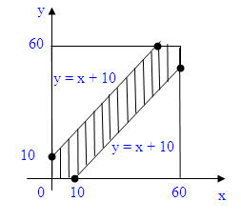](https://thunhan.files.wordpress.com/2008/07/xstk-332.jpg)

Để hai người gặp nhau thì số phút lúc đến x, y của mỗi người phải thỏa mãn điều kiện:

|x-y| \le 10 

hay   x -10 \le y \le x +10 

Như vậy các điểm (x, y) thích hợp cho việc gặp nhau là các điểm nằm trong phần A có gạch chéo nằm giữa hai đường thẳng y = x – 10 và y = x + 10 (như hình vẽ).

Theo công thức xác suất hình học:

P(A) = { \dfrac{S(A)}{S(D)}} = { \dfrac{60^2 - 50^2}{60^2}} = { \dfrac{11}{36}} = 0.3056 

***d) Tổ chức thực hiện:***

|  |  |
| --- | --- |
| ***Chuyển giao*** | Giáo viên giao nhiệm vụ cho học sinh làm. |
| ***Thực hiện*** | Học sinh làm việc nhóm theo sự phân công và hướng dẫn PHT số 4 tại lớp.  HS làm việc nhóm theo nhiệm vụ giao ở nhà. |
| ***Báo cáo thảo luận*** | - GV hướng dẫn, giúp đỡ HS.  - Đại diện các nhóm lên bảng trình bày bài tập vận dụng.  - Đại diện nhóm gửi bài làm của nhóm nộp lên nhóm lớp. |
| ***Đánh giá, nhận xét, tổng hợp*** | - Giáo viên nhận xét, đánh giá.  - Ghi nhận và tuyên dương nhóm học sinh có kết quả báo cáo tốt nhất, có nhận xét đánh giá góp ý tích cực cho các nhóm khác. |

|  |  |  |  |
| --- | --- | --- | --- |
| **Tiêu chí đánh giá của nhóm ....** | | **Có** | **Không** |
| Hoạt động sôi nổi, tích cực | |  |  |
| Tất cả các thành viên đều tham gia thảo luận | |  |  |
| Nộp bài đúng thời gian | |  |  |
| VD1 | Gọi  là biến cố:" học sinh chọn đúng ở câu i " i= 1,2,..,20 |  |  |
| Tính đúng |  |  |
| là biến cố đối: “ học sinh chọn sai ở câu i” i= 1,2,..., 20 |  |  |
| Tính đúng |  |  |
| Gọi X là biến cố:" Học sinh trả lời đúng 10 câu trong 20 câu" |  |  |
| Số cách chọn 10 câu đúng trong 20 câu là: |  |  |
|  |  |  |
| Trả lời câu hỏi của bài toán |  |  |
| VD2 | a. gọi A là biến cố để một chứng khoán được đánh giá là mua tốt sẽ trở nên tốt. |  |  |
|  |  |  |
|  |  |  |
| Vậy |  |  |
| b. Gọi B là biến cố để một chứng khoán được đánh giá là mua tốt sẽ trở thành xấu. |  |  |
|  |  |  |
| Vậy |  |  |

|  |  |  |  |
| --- | --- | --- | --- |
| **Tiêu chí đánh giá của nhóm ....** | | **Có** | **Không** |
| Nộp bài đúng thời gian | |  |  |
| BTVN | Gọi A là biến cố hai người gặp nhau. |  |  |
| Gọi x là số phút tại thời điểm người thứ nhất đến điểm hẹn: 0 ≤ x ≤ 60.  Gọi y là số phút lúc người thứ hai đến điểm hẹn: 0 ≤ y ≤ 6 |  |  |
| D = {(x,y): 0 ≤x ≤ 60; 0 ≤ y ≤ 60} |  |  |
| |x-y| \le 10  hay   x -10 \le y \le x +10 |  |  |
| Như vậy các điểm (x, y) thích hợp cho việc gặp nhau là các điểm nằm trong phần A có gạch chéo nằm giữa hai đường thẳng y = x – 10 và y = x + 10 (như hình vẽ). |  |  |
| P(A) = { \dfrac{S(A)}{S(D)}} = { \dfrac{60^2 - 50^2}{60^2}} = { \dfrac{11}{36}} = 0.3056 |  |  |